【野外求生營】

活動介紹：從生活的日常學習：觀察分析思考判斷【行動】
思考的訓練從野外生活中每一件事物開始，陽光、空氣、水三原素的改變，會造成什麼問題你知道嗎？從教科書中走出，你會看到不一樣的細節，你準備好了接受挑戰了嗎？野外求生營等你來挑戰

 | 第一天 | 第二天
上午 | 08：00瘋狂玩家基地集合出發  09：00野營場區活動進行  - 野營裝備認識(避難帳、刀具、食器…等)  - 林道環境介紹  - 有毒植物、可食植物認識/採集 | 07：20 早餐  08：00 分享與討論  無具野炊所遇到的問題Q&A  09：30 獸徑走訪  10：00 學員無具野炊/食物採集/柴料收集準備美味的一餐，  第一次遇到的問題經由討論後你是否克服了
中午 | 12：00午餐(鍋具炊煮) | 12：00午餐(無具炊煮)
下午 | 13：30營地整理  - 繩結教學  - 避難帳搭設(地點選擇、繩結運用、架設方式)  無具野炊的示範與介紹  - 刀具使用(鋸、砍、刮…等)  - 無具野炊的材火收集/製作  - 生火的要領  - 食器製作(無具炊煮用) | 13：30營地整理  LNT無痕山林 教學  - 適當處理垃圾維護環境  - 保持環境原有的風貌  - 減低用火對環境的衝擊  16：20活動分享與沉澱  17：00歸賦
晚上 | 17：00晚餐(無具炊煮)  19：00 生態夜觀  (夜訪林道生態，你發現了什麼動物呢？)  22：00就寢

活動時間：2天1夜
活動日期：1/22-1/23；1/29-1/30；2/7-2/8 共三梯
年齡限制：10歲以上(會基本生活自理能力)
活動人數：12人
活動費用：4000 (含保險、基地與營地往返交通、每日兩餐)
學員自備物品：睡袋、宿營保暖排汗衣物(長)、拖鞋、布鞋、水壺、衛生用品(牙刷牙膏等)、健保卡…等個人物品
註：宿營活動行程表，會因學員狀態做適度調整 (增加或減少)
退費標準：活動當天扣100%；活動前1-3天扣50%；活動前4-15天扣30%
《匯款帳號：銀行：土地銀行/台東分行 銀行代碼：005 帳號：037-001-198-735 戶名：瘋狂玩家水上運動企業社王枝豐》
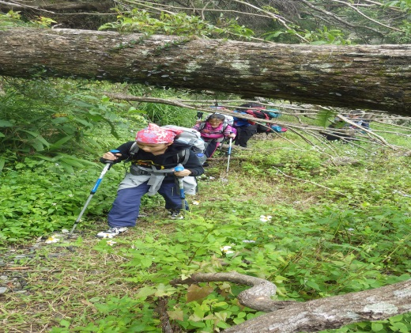 | 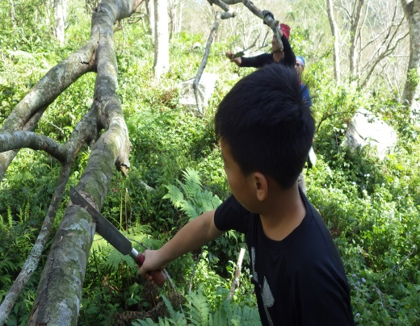 | 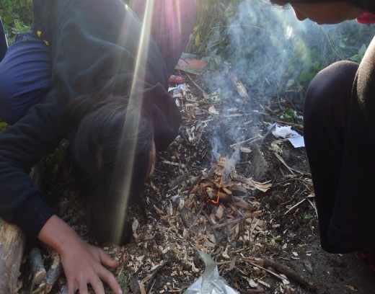

報名表資料
未滿15歲投保意外險需提供一位監戶人的姓名、出生年月日、身份證字號
活動期間投保20萬醫療200萬意外，未滿15歲依法規規定額度
項次 | 學員姓名 | 出生年月日 | 身份證字號 | 備註：監戶人(姓名、出生年月日、身份證字號) | 緊急聯絡人電話 | 加購睡袋
1
2
3
4
5

